5.1.3蔬食日

1.由營養師把關，三家團繕廠商共同輪流提供全校師生午餐。
2.推動二週一蔬食日。
3.每日登載於學校網站
11月5日蔬食日菜單
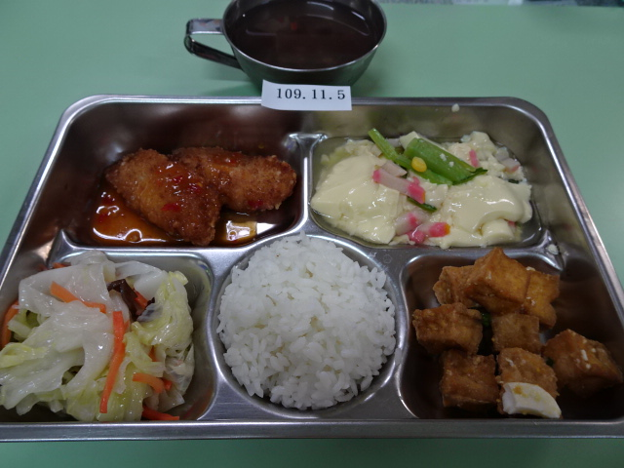

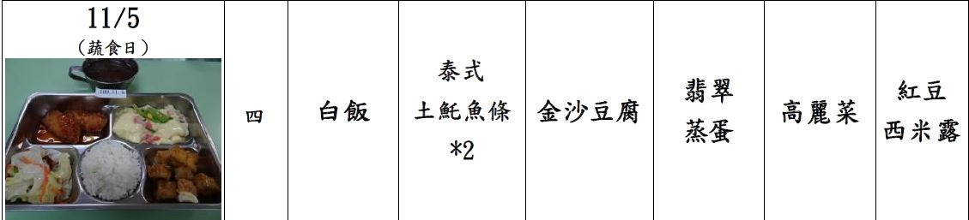

11月19日蔬食日菜單
